暨南大学本科实验报告专用纸
课程名称 c语言程序设计 成绩评定
实验项目名称 hello world 指导教师 张鑫源
实验项目编号 1 实验项目类型 实验地点
学生姓名 周梓岳 学号 2016052535
学院 智能科学与工程 专业 信息安全
实验时间 2020 年 3 月 4 日 上 午
- 下载并安装Android studio，设立新的空项目。
百度搜索Android studio找到Android studio 2019的资源并下载，解压，安装，选择默认路径（C:\Program Files (x86)\Microsoft Visual Studio），文件->新建->项目（图1），选择空项目（图2），源文件右键->添加->新建项（图3），选择c++文件（图4）。
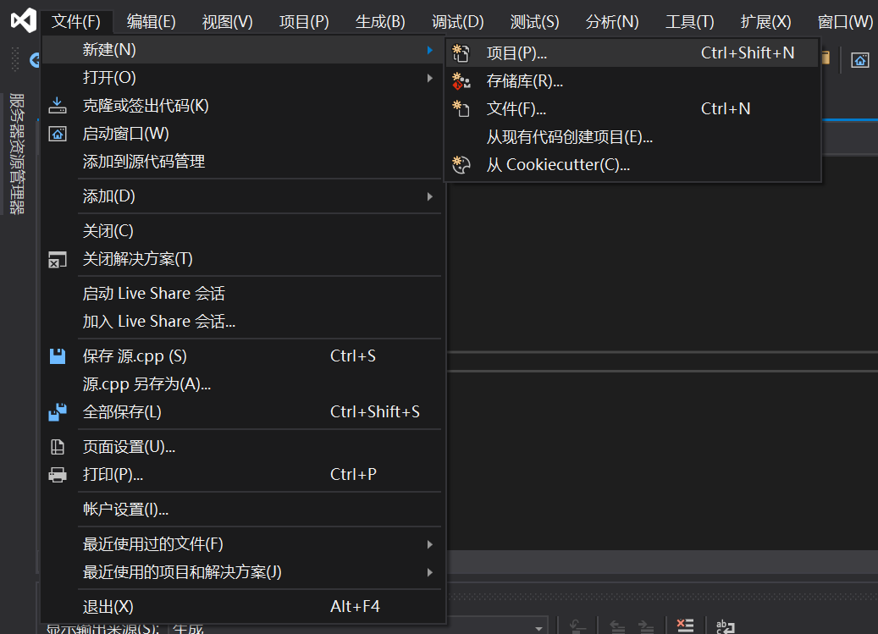图1
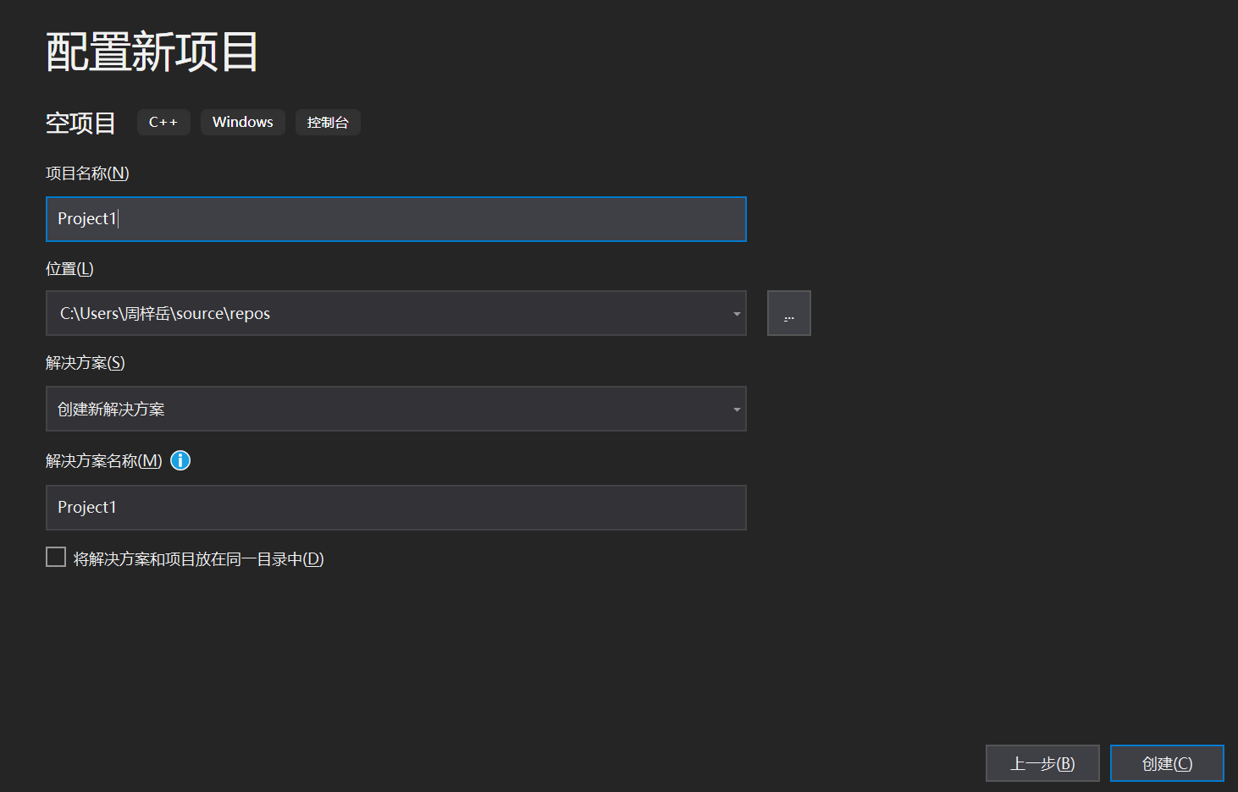图2

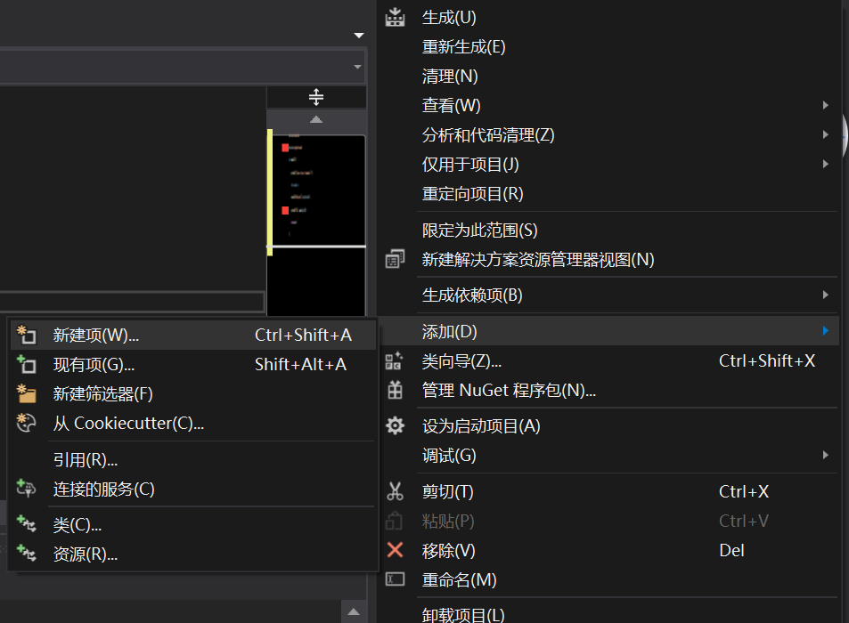图3
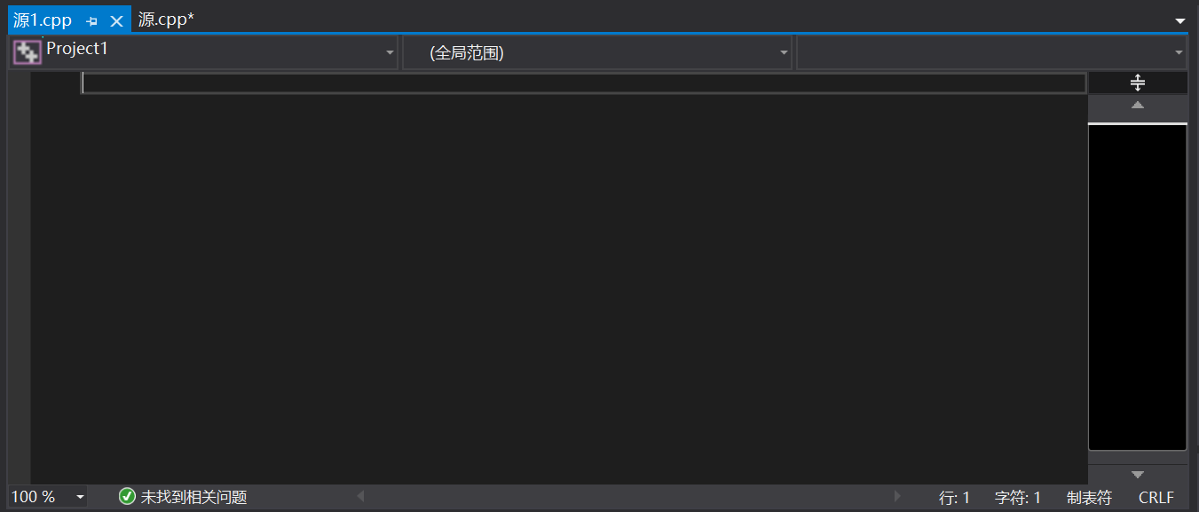图4
- 实验目的
了解数据的基本表现形式，基本输入输出语句，运算符，表达式，和if语句。
- 实验内容和要求
- 输出“Hello world”;
- 用户输入三个数字，输出最大的数字;
- 主要仪器设备
仪器：计算机
实验环境：Android studio
- 源程序，调试过程与分析
- 输出hello world；
#include<stdio.h>
int main(){
printf("Hello world!");
return 0;
}
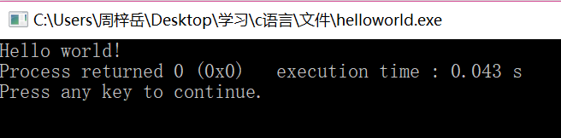
顺利输出hello world。

- 输入三个数字，输出最大的数字；
#include<stdio.h>
int main(){
printf("please input 3 numbers:");
float a,b,c;
scanf("%f,%f,%f",&a,&b,&c);
if(b>a)
{
a=b;
}
if(c>a)
{
a=c;
}
printf("%f",a);
return 0;
}
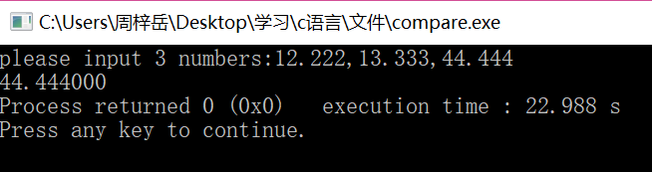
输入12.222，13.333和44.444，输出最大数44.44

